简号 J1⑧2：残牍（计假丞）

来源出处
里耶古城一号井第八层出土，原整理号 8-2。
释文、注释：《里耶秦简牍校释》第一卷，第 28 页。
图版、单字字形：秦簡字形庫（www.kaom.net）《里耶1》。

图片
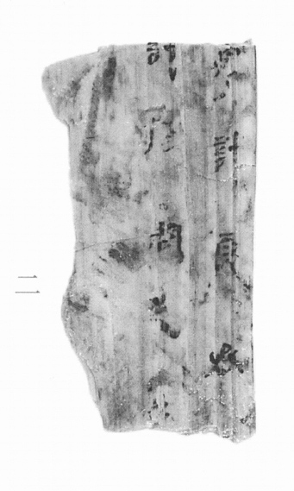
图1 里耶秦简 8-2 实物照片。出处：秦簡字形庫（www.kaom.net）《里耶1》图版。
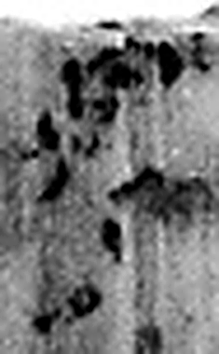 將 帥也。从寸，𤖕省聲。（《说文解字》卷三·寸部）
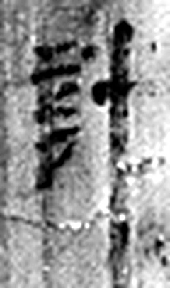 計 會也。筭也。从言从十。（《说文解字》卷二·言部）
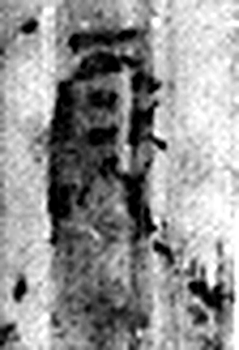 叚（假） 《说文解字》未收此字。
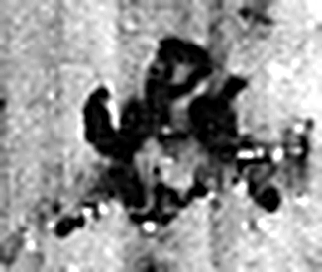 丞 翊也。从廾从卩从山。山高，奉承之義。（《说文解字》卷三·𠬞部）
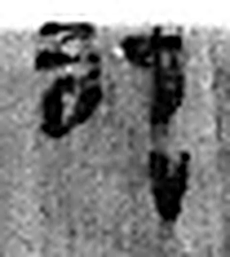 計 會也。筭也。从言从十。（《说文解字》卷二·言部）
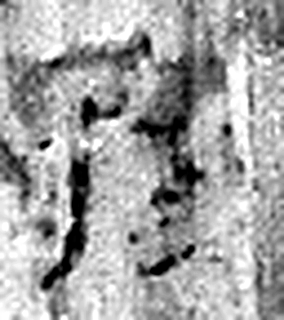 偕 彊也。从人皆聲。《詩》曰：“偕偕士子。”一曰俱也。（《说文解字》卷八·人部）
 · 《说文解字》未收此字。
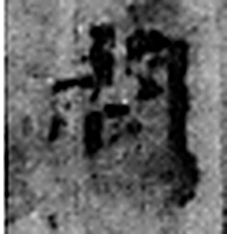 問 訊也。从口門聲。（《说文解字》卷二·口部）
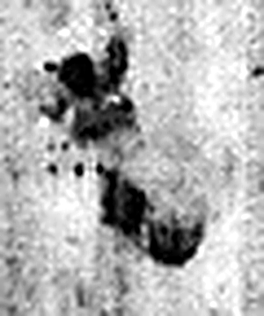 之 出也。象艸過屮，枝莖益大，有所之。一者，地也。凡之之屬皆从之。（《说文解字》卷六·之部）
图2 8-2 逐字字形与本义（共 9 字，按原简文字序）。字形出处：秦簡字形庫（www.kaom.net）《里耶1》；本义出处：《说文解字》大徐本。

释文
〼□计叚（假）丞^{［1］}〼Ⅰ
〼计□问□□〼Ⅱ8-2

文字
以下照录《里耶秦简牍校释》第一卷注文。
[1] “计”前一字疑是“将”字残画。8-164+8-1475有“将计丞”。
叚，读为“假”，代理。《史记·项羽本纪》：“乃相与共立羽为假上将军。”张守节正义：“未得怀王命也，假，摄也。”《秦律杂抄》1-2号简：“有兴，除守啬夫、叚（假）佐居守者，上造以上不从令，赀二甲。”整理小组注释云：“守、假，意均为代理。”《二年律令·具律》102号简：“县道官守丞毋得断狱及𤅊（谳）。相国、御史及二千石官所置守、叚（假）吏，若丞缺，令一尉为守丞，皆得断狱、𤅊（谳）。”

书法
残片较大，正面存两栏残文，字距松，笔画圆。（据图1）

简牍形制
残牍，单面书写，字分两栏。（据释文）

书写方式
墨色中等。（据图1）

美育价值
「叚（假）丞」是代理县丞——一个字点明了身份。

